Doprovodný program k utkání 17. kola I.B třídy sk. C: SK POLABAN Nymburk B vs. SK Bezno - Sovínky
Pravidelný občasník béčka Polabanu (č.8) Ročník II.



SK POLABAN NYMBURK B – SK Bezno/Sovínky

Neděle 18.4. 2010 od 17 hod

Hřiště Polaban Nymburk

Rozhodčí Matějček Milan, Zuskin Petr a Kabyl Jiří

Soupiska SK Polaban Nymburk “B“ pro sezónu 2009/2010

Brankáři

Jan Havelka *1979, výška/váha 202/104

Obránci

Josef Kubálek *1969, výška/váha 186/85
Jaroslav Grešula *1976, výška/váha 189/86
Petr Hájek *1978, výška/váha 182/79
Milan Košvanec *1981, výška/váha 182/80
Milan Babic *1982, výška/váha 182/72
David Poklop *1981, výška/váha 175/77
David Hospodka *1981, výška/váha 188/90
Josef Uhlíř *1973, výška/váha 178/79
František Martinka *1978, výška/váha 180/80

Záložníci

Michal Vagenknecht *1978, výška/váha 166/65
Radovan Růžička *1979, výška/váha 180/80
Miloš Jeřábek *1980, výška/váha 181/84
Petr Kukla *1978, výška/váha 196/90
Jiří Martinec * 1986, výška/váha 180/76
Pavel Grešula *1980, výška/váha 199/103

Útočníci
Adam Soukal *1988, výška/váha 175/80
Petr Březina * 1986, výška/váha 176/68
Jaromír Martínek *1980, výška/váha 182/78

Trenéři Jaroslav Kukla *1953 Vladimír Honzák *1962 Asistent trenéra Blažej Fančík *1953
Vedoucí mužstva Karel Kovács *1969
Sekretář Pavel Grešula *1980

Minulý zápas 16. kolo: Sokol Luštěnice vs. SK Polaban Nymburk B 2:4 (2:1)
V druhém jarním venkovním zápase opět tři body z Boleslavska, i když tentokrát jsme doháněli dvoubrankové manko.
Domácí po dvou porážkách střádali plány na tříbodový zisk, kterému odpovídala i jejich velmi vydatná rozcvička. Naopak ta naše byla ochuzena o poslední sérii zahřívacích vyraženíček. A to se asi stalo klíčem k úspěšnému vstupu do zápasu ze strany domácích. Již od první minuty nás soupeř zatlačil a hrozil převážně z nakopávaných míčů za obranu, čemuž přispíval i velmi silný protivítr. V 7. minutě se nám nepodařilo jeden takový míč bezpečně odvrátit a nabíhající střední záložník domácího mužstva tečovanou střelou otevřel skóre - 1:0. Ve 13. minutě jsme už prohrávali o dvě branky. Naši nedovolenou hru před pokutovým územím potrestal z přímého kopu luštěnický střelec, i když k němu vydatně pomohl gólman J. Havelka, který sice směr vystihl, ale na nerovném terénu se mu míč odrazil s mírnou odchylkou od tyče do ruky za brankovou čáru - 2:0. Domácím dvougólové vedení vyhovovalo - začali kouskovat a zdržovat hru. Zhruba v polovině prvního poločasu si pro přihrávku do středu hřiště došel předstoper J. Kubálek, jehož průnik domácí obrana před pokutovým územím zastavila jen za cenu faulu. Z následného trestného kopu se pěkně do šibenice trefil kapitán P. Kukla - 2:1. Soupeř znervózněl a nám se podařilo držet hru na svých kopačkách, domácí hráče jsme prakticky již k ničemu nepouštěli.
Poločasová přestávka byla ve znamení důrazných výtek od obou trenérů, a tak do druhého poločasu "vyběhlo jiné mužstvo". Větší důraz a hra po větru nám zajistily územní převahu, kterou jsme korunovali vyrovnávacím gólem J. Kubálka, jenž se trefil, pro něj obvykle, hlavou, tentokrát po rohovém rohu - 2:2. Domácí, kteří si nepřipouštěli nic jiného než vítězství a kteří byli ztrátou vedení velmi opařeni, se k vážnějšímu ohrožení naší branky nezmohli. Jejich dlouhé balony sbírala obrana, která zlepšila i přístup k osobním soubojům. S přibývajícím časem domácí čekali na konec zápasu, který by jim zajistil alespoň minimální bodový zisk. Naši mužstvo však sobě vlastní silou utkání nakonec otočilo ... deset minut před koncem zápasu se z levé strany do pokutového území typickým způsobem prodíral P. Kukla, jeho snažení pravý obránce Luštěnic zastavil jen za cenu velmi nešetrného faulu, za který rozhodčí odpískal pokutový kop. Stejně jako před týdnem ji P. Březina proměnil a nyní i přetavil v zasloužené vedení - 2:3. Zdrcení domácí fotbalisté se v závěru utkání snažili vytvořit tlak, ale naši obranu příliš neprověřili. Jen dvě situace byly nebezpečné, ale náš J.Havelka byl pozorný. Naše hra byla velmi soustředěná a branku soupeře jsme ohrožovali především z brejkových situací. Do jedné z nich se dostal P. Březina, který převzal přihrávku do levého křídla. Z první odcentroval před branku a tam nikým nekrytý střídající A. Soukal hlavičkou dokonal obrat - 2:4. Závěr zápasu byl plný tvrdými a vulgárními urážkami ze strany domácích fanoušků a hráčů, kterými nešetřili ani po skončení zápasu při odchodu do kabin.
Kladem utkání bylo nejenom vítězství, ale též i solidní výkony dorostenců Kudrny a Kulhánka.
Sestava: Havelka - Hájek, Grešula, Kubálek, Košvanec (50. Kulhánek) - Růžička, Kukla, Hospodka (48. Soukal), Jeřábek - Kudrna (74. Babic), Březina.

Branky: 24. Kukla, 65. Kubálek, 83. Březina, 87. Soukal ŽK: 2:1. Diváci: 50. Poločas: 2:1.
Ostatní výsledky 16. kola: |  |  | Aktuální tabulka po 16. kole
Ostrá - Kosořice | 4:2(3:0) |  | 1. | Sokoleč | 16 | 12 | 2 | 2 | 50:20 | 38
Lysá - Bělá p/B | 1:0(1:0) |  | 2. | Milovice | 16 | 11 | 3 | 2 | 34:21 | 36
D. Lhota - Krnsko | 6:0(3:0) |  | 3. | Ostrá | 16 | 9 | 2 | 5 | 41:28 | 29
Bezno - Sokoleč | 1:4(0:2) |  | 4. | POLABAN B | 16 | 8 | 5 | 3 | 27:22 | 29
Sadská – D. Bousov | 2:1(1:1) |  | 5. | Bělá p/B | 16 | 8 | 1 | 7 | 33:29 | 25
Kosmonosy - Milovice | 0:1(0:0) |  | 6. | Dolní Bousov | 16 | 7 | 2 | 7 | 35:25 | 23
Program 17. kola (so 17.4. 2010): |  |  | 7. | Sadská | 16 | 7 | 2 | 7 | 28:35 | 23
Milovice - Ostrá |  |  | 8. | Kosmonosy | 16 | 6 | 2 | 8 | 21:29 | 20
Sokoleč - Sadská |  |  | 9. | Bezno-Sovínky | 16 | 6 | 1 | 9 | 26:35 | 19
Dlouhá Lhota - Lysá n/L |  |  | 10. | Lysá n/L | 16 | 5 | 3 | 8 | 26:30 | 18
Krnsko - Luštěnice |  |  | 11. | Luštěnice | 16 | 4 | 4 | 8 | 30:37 | 16
D. Bousov-Kosmonosy |  |  | 12. | Dlouhá Lhota | 16 | 4 | 4 | 8 | 24:36 | 16
Polaban B - Bezno/Sov. (18.4.) |  |  | 13. | Krnsko | 16 | 4 | 3 | 9 | 21:33 | 15
Kosořice - Bělá p/B (18.4.) |  |  | 14. | Kosořice | 16 | 4 | 0 | 12 | 22:38 | 12

Do zbývajících bojů bez zkušeného středopolaře Domácí utkání s Dlouhou Lhotou (1:1) bylo asi posledním mistrovským zápasem v této sezóně pro našeho M.Vagenknechta. Šikovný záložník, který nastupoval pravidelně ve střední záloze s P.Kuklou, bude na dobu neurčitou z pracovních důvodu pobývat v zahraničí.
Ex-hráč Polabanu Nymburk se vrací na místo činu Marek Kadlec, v současnosti středopolař Bezna, tedy mužstva našeho dnešního soupeře, zná fotbalový trávník Polabanu Nymburk velice dobře. V letech 2002-2006 totiž oblékal dres A-týmu Polabanu Nymburk, společně si zahrál ze současnými hráči B-týmu P.Kuklou a R.Růžičkou. Nutno podotknout, že nastoupil i v několika zápasech Polabanu B.
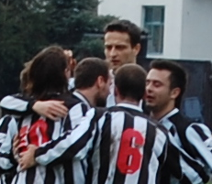
P.Březina prozatímním “střelcem jara“ Díky pokutovým kopům proti Dlouhé Lhotě a Luštěnicím, které proměnil, je staronový hráč našeho týmu P.Březina prozatím nejlepším jarním střelcem. Nejvíce branek v letošní sezóně stále drží A.Soukal s 9-ti trefami, P.Kukla se trefil 6x. Své gólové konto určitě nerozšíří P.Kápička (4), který ukončil hostování a vrátil se do Jíkve, M.Vagenknecht (2) a pravděpodobně ani J. Martínek (zdravotní problémy) , který se k týmu do jarní části nepřipojil. Jednogólovými střelci jsou R.Růžička, J.Kubálek a J.Ježdík (A-tým).

Foto ze zimního soustředění v Dolních Mísečkách
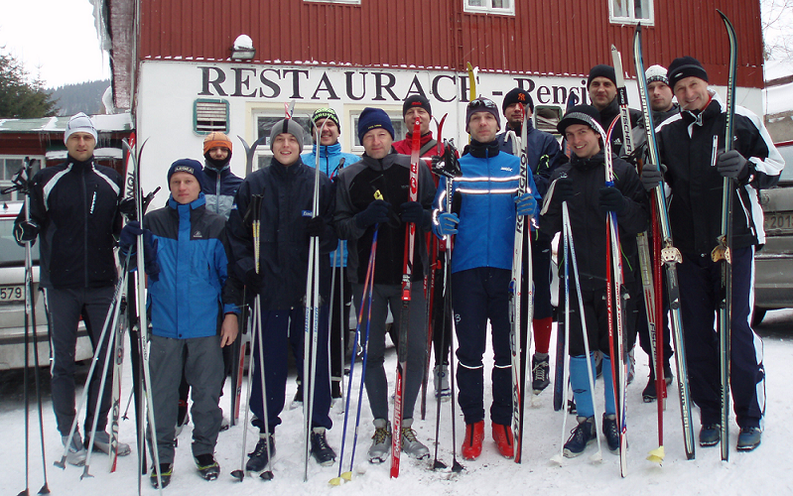
Zleva: P.Kukla, M.Vagenknecht, M.Košvanec, M.Babic, J.Grešula, V.Honzák, J.Kubálek, R.Růžička, P.Kápička, D.Poklop, D.Hospodka, P.Hájek a J. Kukla
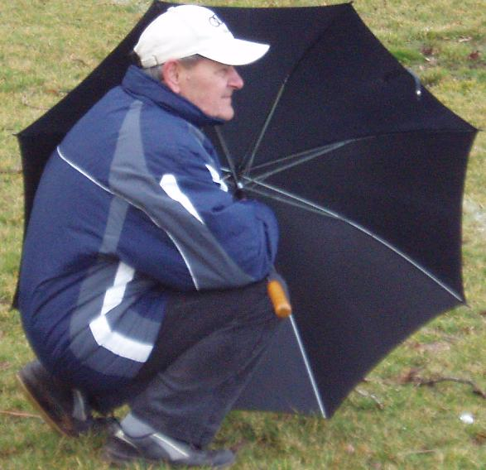
Odešel věrný fanoušek Bohužel i smutná zpráva zasáhla naše mužstvo. První dubnový den zemřel pan Paschalis Georgiu, kterého málokdo znal pravým jménem. Fanoušek béčka Polabanu, kterému nikdo neřekl jinak než "pan Martínek" a který ještě na pod-zim jezdil i na venkovní zápasy našeho týmu, odešel ve věku nedožitých 79 let. Čest jeho památce
Příští zápasy B-týmu
V sobotu 22. dubna 2010 zajíždíme k mistrovskému utkání do Sadské, kde nás v rámci 18.kola hostí místní AFK. Podzimní utkání na našem hřišti skončilo domácí výhrou 3:0.
Další domácí utkání odehrajeme v neděli 2. května 2010 na stadionu Polabanu Nymburk proti Kosmonosům. Podzimní utkání skončilo remízou 1:1. Oba zápasy mají úvodní výkop ve 17 hod. 

